Министерство науки и высшего образования Российской Федерации

Севастопольский государственный университет

Кафедра ИС

Отчет

По лабораторной работе №6

“Интерпретатор командной строки ОС WINDOWS”

По дисциплине: “Операционные системы”

Вариант 2

Выполнил:

ст.гр. ИС/б-22

Волобуев Ю.С.

Проверила:

Шалимова Е.М.

Севастополь

2019

1 ЦЕЛЬ РАБОТЫ

Изучение возможностей интерпретатора командной строки ОС Windows, приобретение практических навыков работы в командном режиме.

2 ЗАДАНИЕ

1. Изучить теоретический материал.

2. Запустить интерпретатор командной строки.

3. Выполнить все примеры из п 2.1.

4. Создать текстовый файл, содержащий справочные сведения по командам DIR, COPY и XCOPY.

5. Вывести содержимое указанного в таблице 2.2 каталога по указанному формату на экран и в файл.

|  |  |  |  |  |
| --- | --- | --- | --- | --- |
| Вариант | Имя каталога | Что выводить | Сортировать по | Атрибуты |
| 2 | Студент | Файлы и подкаталоги | По дате | Скрытый |

3 ХОД РАБОТЫ

1. Запуск интерпретатора командной строки OC Windows.

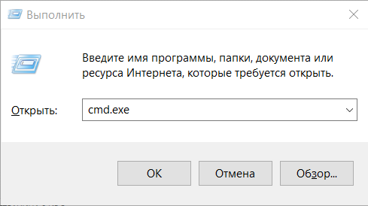

Рисунок 1 – Запуск интерпретатора

2. Примеры из пункта 2.1:

Вывод справки для XCOPY

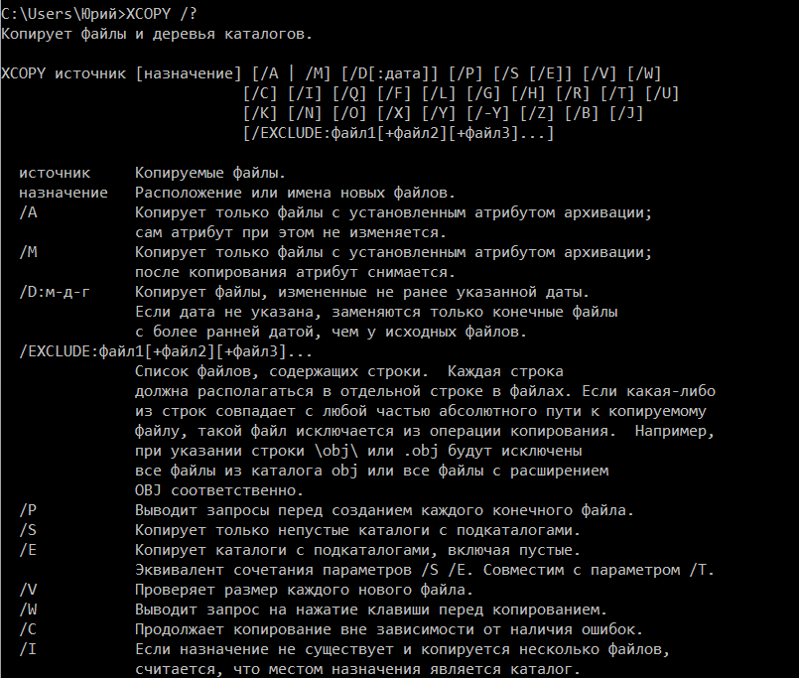

Рисунок 2 – Справка для команды XCOPY

Перенаправление ввода/вывода и конвейеризация команд

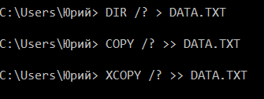

Рисунок 3 – Вывод справки в файл

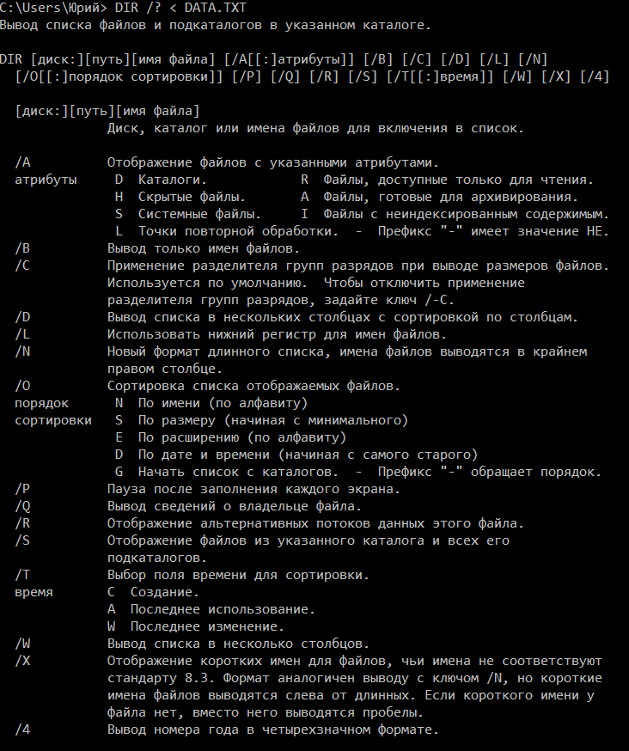

Рисунок 4 – Вывод справки из файла

Команды MORE и SORT

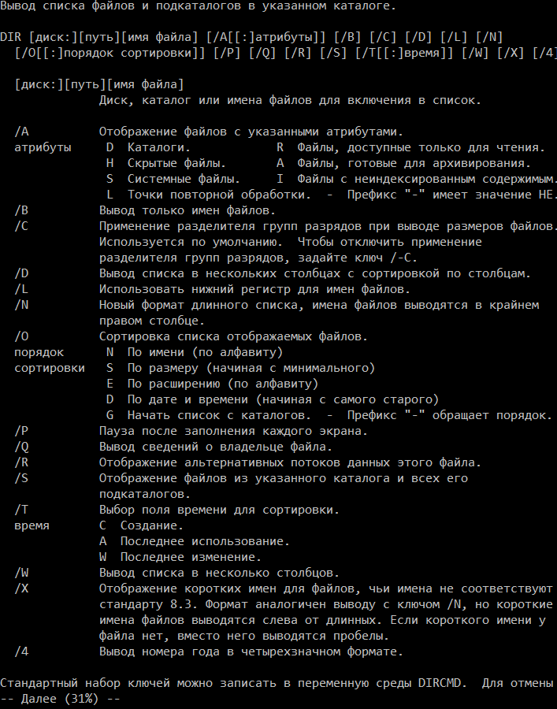

Рисунок 5 – Вывод из файла с помощью MORE

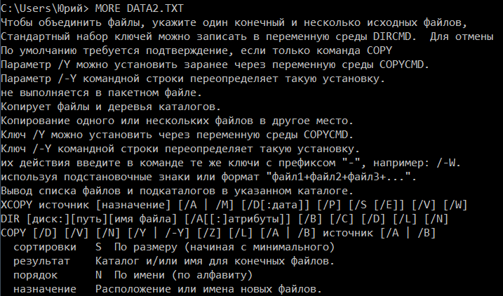

Рисунок 6 – Результат использования SORT

Условное выполнение и группировка команд

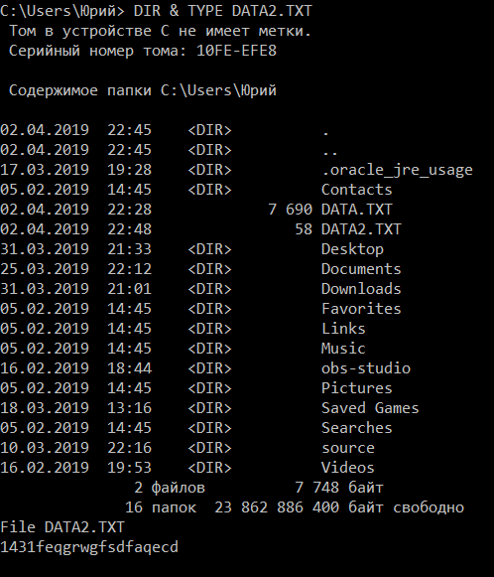

Рисунок 7 – Результат группировки команд

Команды MKDIR и RMDIR

C:\Users\Юрий\AppData\Local\Microsoft\Windows\INetCache\Content.Word\8.pngC:\Users\Юрий\AppData\Local\Microsoft\Windows\INetCache\Content.Word\9.png

Рисунок 8 – Создание и удаление каталога

Команда DEL

C:\Users\Юрий\AppData\Local\Microsoft\Windows\INetCache\Content.Word\10.png

Рисунок 9 – Удаление файла DATA2.txt

Команда REN



Рисунок 10 – Переименование файла

Команда MOVE



Рисунок 11 – Перемещение файла

3. Создание текстового файла, содержащего справочные сведения по командам DIR, COPY и XCOPY.



Рисунок 12 – Создание файла со справками по командам

4. Вывод содержимого указанного в таблице 2.2 каталога по указанному формату на экран и в файл.

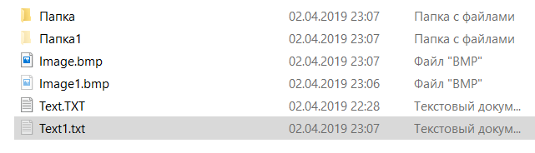

Рисунок 13 – Содержимое каталога

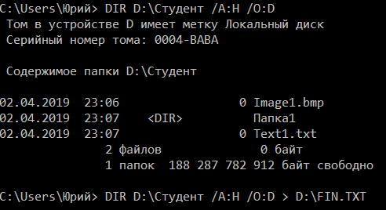

Рисунок 13 – Выполнение команды DIR и запись данных в файл

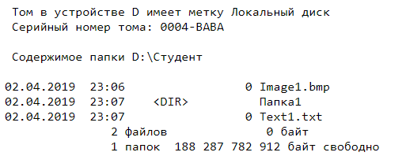

Рисунок 14 – Содержимое файла

ВЫВОД

В ходе выполнения лабораторной работы был изучен интерпретатор командной строки ОС Windows и его возможности. Было выполнено задание указанное в таблице по варианту.